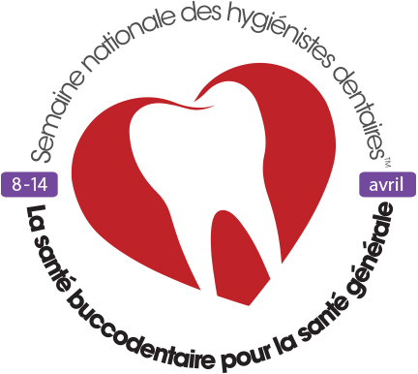
Pour diffusion immédiate (available in English on request)

Communiqué de presse
Les hygiénistes dentaires célèbrent votre santé buccodentaire en avril!

Ottawa (Ontario), avril 2017. — La Semaine nationale des hygiénistes dentaires^{MD} (SNHD^{MD}) se tiendra du 8 au 14 avril, dans le cadre du mois de la santé buccodentaire au Canada. Pendant cette semaine axée sur « La santé buccodentaire pour la santé globale », les hygiénistes dentaires nous rappellent que prendre soin de notre bouche, de nos dents et de nos gencives a des effets positifs sur l’état global de notre santé physique et mentale.

Les hygiénistes dentaires sont des prestataires de soins de santé primaires qui travaillent dans une variété de milieux, y compris en cabinet d’hygiène dentaire autonome, avec des gens de tous les âges. Les hygiénistes dentaires ne se limitent pas à nettoyer les dents; ils travaillent avec vous pour créer des routines quotidiennes de soins buccodentaires personnalisés et ils recommandent des traitements et des stratégies de prévention des maladies. Que ce soit pour calmer un tout-petit lors de sa première visite dentaire ou pour prodiguer des soins à un adulte atteint d’une maladie parodontale, les hygiénistes dentaires visent à ce que vous ayez un sourire en santé pour la vie. Ils sont vos « partenaires en prévention ».

Organisée par l’Association canadienne des hygiénistes dentaires, qui sert de voix collective à plus de 28 495 hygiénistes de partout au pays, la SNHD^{MD} démarre la semaine du 8 avril avec Cadeau du cœur, une campagne nationale d’une journée pendant laquelle des services préventifs d’hygiène dentaire sont offerts gratuitement aux gens qui n’ont pas les moyens financiers de s’offrir des soins de santé buccodentaires professionnels. Visitez le site www.cadeauducoeur.ca pour obtenir plus de détails ou pour trouver un emplacement près de vous. La semaine de sensibilisation se poursuivra avec des évènements promotionnels dans les écoles, les centres commerciaux et les cabinets, alors restez à l’affût du violet, la couleur de l’hygiène dentaire, dans votre communauté!

Puisque le printemps est la saison du renouveau, pourquoi ne pas célébrer votre sourire en ce mois d’avril et faire de l’hygiène dentaire une priorité dans votre vie, en commençant par les six étapes suivantes : bien brosser ses dents, utiliser la soie dentaire et un rince-bouche, manger sainement, éliminer l’usage du tabac et visiter régulièrement un hygiéniste dentaire. Visitez le www.achd.ca/SNHD pour trouver des ressources et des activités, notamment notre concours national de coloriage, et joignez-vous à votre hygiéniste dentaire pour célébrer votre santé buccodentaire. Pour obtenir plus de conseils sur votre santé buccodentaire, parlez à votre hygiéniste dentaire ou visitez le site www.dentalhygienecanada.ca.

– 30 –

Angie D’Aoust, Directrice du marketing et des communications
1 800 267-5235 poste 134, ou adaoust@achd.ca

www.achd.ca

